**1. 街景图片Embedding的提取**

我们构建了一个的MLP（Multilayer Perceptron）神经网络。

在训练过程中，我们将街景图片五个维度的特征（greenery and street scale, facade material, architectural style, urban sign, building color），以交叉熵损失（cross entropy loss）为loss函数，将该MLP训练为对通过街景照片的特征预测出所属city的预测模型。

在模型训练完成后。我借助模型倒数第二层线性层（linear layer）的输出，作为输入街景图片的embedding。

网络结构：

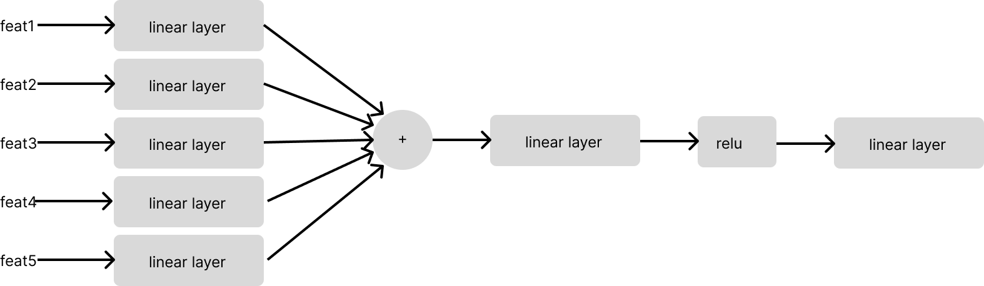

交叉熵损失的公式： $L=-[ylog\hat{y}+(1-y)log(1-\hat{y}​)]$

其中上面的网络并不直接输出概率，而是输出一个长度为n的向量 $v$，其中n为需要预测的城市的数量。预测结果 $v=MLP(f_{1},f_{2},f_{3},f_{4},f_{5} ), \hat{y}​=softmax(v)$

**2. 数据的降维**

我们使用tsne的方法对街景图片的embedding进行降维，降维为一个二维向量，即它们在散点图上的位置。

t-SNE数学原理[tSNE_tsne算法-CSDN博客](https://blog.csdn.net/Flyingzhan/article/details/79521765/)

街景照片embedding的余弦相似度，即为它们之间的相似度。